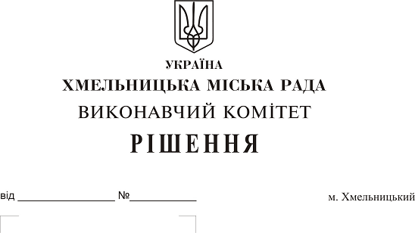
Про внесення змін до рішення виконавчого
комітету від 25.05.2017 № 365

Розглянувши клопотання Департаменту освіти та науки Хмельницької міської ради, у зв’язку із кадровими змінами, керуючись Законом України «Про місцеве самоврядування в Україні», виконавчий комітет міської ради

ВИРІШИВ:

1. Внести зміни до рішення виконавчого комітету міської ради від 25.05.2017 року № 365 «Про затвердження складу комісії щодо призначення персональних премій Хмельницької міської ради для кращих педагогічних працівників дошкільних, загальноосвітніх та позашкільних навчальних закладів міста Хмельницького та втрату чинності рішень виконавчого комітету», виклавши додаток у новій редакції (додається).
2. Визнати таким, що втратило чинність рішення виконавчого комітету від 22.02.2018 року № 137 «Про внесення змін до рішення виконавчого комітету від 25.05.2017 року № 365».
3. Контроль за виконанням рішення покласти на заступника міського голови Г. Мельник.

Міський голова О. Симчишин

Додаток до рішення виконавчого комітету
від 25.10.2018 року № 840

Склад комісії
щодо призначення персональних премій Хмельницької міської ради для кращих педагогічних працівників дошкільних, загальноосвітніх та позашкільних навчальних закладів міста Хмельницького

Голова комісії:  Мельник Галина Леонтіївна | – заступник Хмельницького міського голови.
Заступник голови комісії:  Корнієцька Людмила Віталіївна | – в.о. директора Департаменту освіти та науки Хмельницької міської ради.
Відповідальний секретар комісії:  Бакалюк Наталія Михайлівна | – начальник відділу загальної середньої освіти та виховної роботи Департаменту освіти та науки Хмельницької міської ради;
Члени комісії:  Губай Світлана Василівна | – заступник директора Департаменту освіти та науки Хмельницької міської ради;
Каліночкіна Юлія Михайлівна | – завідувач науково-методичного центру Департаменту освіти та науки Хмельницької міської ради;
Кавардакова Ірина Олександрівна | – начальник відділу дошкільної та позашкільної освіти Департаменту освіти та науки Хмельницької міської ради;
Пірог Вадим Валентинович | – директор Хмельницького ліцею № 17;
Рехліцька Аліна Анатоліївна | – заступник голови батьківського комітету навчально-виховного об’єднання № 5 міста Хмельницького  імені Сергія Єфремова (за згодою);
Сандул Олена Василівна | – заступник директора з навчально-виховної роботи в початкових класах Хмельницької загальноосвітньої школи І ступеня № 4;
Собко Наталія Анатоліївна | – депутат Хмельницької міської ради, директор навчально-виховного комплексу № 6 м. Хмельницького (за згодою);
Тимошенко Олег Сергійович | – голова Хмельницької міської організації профспілки працівників освіти і науки (за згодою).

Керуючий справами виконавчого Ю. Сабій

В.о. директора Департаменту освіти та науки Л. Корнієцька

